УДК 378.147:336.24.08

Р. Ю. Олексієнко, аспірант Академії митної
служби України

Іноземний досвід ефективної організації
дистанційної підготовки фахівців митної справи

Статтю присвячено дослідженню передового іноземного досвіду ефективної організації дистанційної підготовки професіоналів для роботи в митних органах. Описано й проаналізовано систему дистанційної освіти на основі однієї зі спеціалізованих он-лайн програм Університету Канберри. Визначено ключові елементи й основні принципи роботи цієї системи.
Статья посвящена исследованию передового иностранного опыта эффективной организации дистанционной подготовки профессионалов для работы в таможенных органах. Описана и проанализирована система дистанционного образования на основе одной из специализированных он-лайн программ Университета Канберры. Определены ключевые элементы и основные принципы работы этой системы.
This article is devoted to the study of advanced foreign experience of effective organization of the distance training for professionals to work in customs. The system of distance education based on one of the specialized online programs at the University of Canberra is described and analyzed. The key elements and main principles of this system are indicated.

Ключові слова. Дистанційна підготовка, он-лайн програма, магістерська програма, митні дисципліни, митна справа.
Вступ. Ефективна освіта є одним з головних елементів у системі підготовки фахівців у будь-якій сфері. Тим більше, якщо йдеться про сферу державного регулювання, де від виконання функцій, покладених на окрему державну структуру, може залежати результативність та ефективність усієї системи управління. Особливо актуальним питанням для нашої країни та нашого вищого навчального закладу є ефективна підготовка фахівців у галузі митної справи.
При цьому слід ураховувати, що підготовка високопрофесійних фахівців може відбуватися не лише шляхом тривалого відриву від основної роботи відповідних працівників-студентів, але й за допомогою використання можливостей дистанційної освіти. Саме такий підхід широко застосовується в іноземних вищих навчальних закладах для фахівців, які вже мають базову освіту, оскільки найбільшої ефективності та поставленої мети навчання можна досягти, оптимально поєднуючи теоретичне навчання і практичні навички, оперативно втілюючи отримані знання на практиці, у власній професійній діяльності.
Постановка завдання. Зважаючи на специфіку дослідження в межах цієї статті та важливість дистанційної освіти в системі ефективної підготовки фахівців, необхідно дослідити передовий досвід організації дистанційного навчання та втілити й адаптувати його на практиці у відповідних вищих навчальних закладах або інших спеціалізованих установах, що проводять підготовку фахівців для роботи в митних органах, зокрема в Академії митної служби України.
Результати дослідження. Університет Канберри (University of Canberra) обрано Всесвітньою митною організацією (ВМО) для створення на його базі одного з небагатьох спеціалізованих центрів з підготовки та перепідготовки фахівців з митної справи. Відповідно до цієї важливої місії та завдань, покладених на даний навчальний заклад, у структурі Університету Канберри функціонує так званий Центр митних та акцизних досліджень (Centre for Customs and Excise Studies).

© Р. Ю. Олексієнко, 2011
Це міжнародний центр передового досвіду в галузі інноваційного навчання, освіти, підвищення кваліфікації, технічної допомоги і створення потенціалу для митного, акцизного і податкового менеджменту, прикордонної діяльності та суміжних галузей. Вважається, що Центр митних та акцизних досліджень є першим у своєму роді у світі [1]. Його лідерство офіційно визнано ВМО, з якою укладено формальний меморандум про взаєморозуміння і яка підтвердила важливість даного центру, надавши йому Свідоцтво про визнання для подальшої постійної підтримки митного розвитку і створення Міжнародної мережі митних університетів. Президентом цієї мережі став генеральний директор Центру митних та акцизних досліджень, професор Девід Відоусон.
На сьогодні клієнтська база Центру митних та акцизних досліджень включає митні та інші державні органи, міжнародні організації та приватні компанії в більш ніж 180 країнах світу. Основною перевагою центру вважається його глобальна мережа, яка налічує більш ніж 150 експертів та швидко розширюється, щоб іти в ногу з безпрецедентним рівнем розвитку бізнесу та суб’єктів ЗЕД. З моменту свого започаткування в 2001 р. як окремої сфери академічного інтересу в межах Університету Канберри, Центр митних та акцизних досліджень був зареєстрований у кінці 2003 р. і нині має офіси в Австралії, Таїланді, Кенії, на Мальдівських островах, а також офіційне представництво у Південній Африці, Шрі-Ланці, Камбоджі, Індії, Великобританії, США й Абу-Дабі.
На базі Центру митних досліджень проводиться навчання як за класичною для вищих навчальних закладів (очною, очно-заочною, заочною), так і за повністю дистанційною (он-лайн) програмами, що передбачають використання спектра гнучких методів навчання для передачі всеосяжного асортименту професійних знань, які відображають останні зміни у сфері митної справи, акцизного й податкового управління, прикордонного менеджменту й суміжних галузях. Зокрема, як зазначено на офіційному сайті, нині центр може запропонувати навчання за більш ніж 50 такими програмами.
Окрім того, центр пропонує навчання за магістерськими програмами (Postgraduate, Master), а також підготовку кандидатів (PhD) і докторів наук (Professional Doctorate) у відповідних сферах, наприклад таких:
  - міжнародне митне право та адміністрування;
  - міжнародне адміністрування доходів;
  - податкові й акцизні дослідження тощо.
Саме на основі однієї з вищеперелічених програм можна дослідити іноземний досвід викладання дисциплін митного спрямування.
Зважаючи на те, що автора даної статті в результаті проведених конкурсів та співбесіди було обрано для отримання гранту від EUBAM [2] на безкоштовне дистанційне навчання в Університеті Канберри за он-лайн програмою магістерського ступеня з міжнародного митного законодавства та адміністрування (Master of International Customs Law and Administration) [3], випала нагода продемонструвати процес дистанційного навчання на власному досвіді та прикладі.
Магістерська програма охоплює принципи теорії та практики митного управління і дозволяє отримати широкі знання відповідно до професійних потреб у таких ключових галузях, як міжнародне митне право, міжнародне торгове право та СОТ. Причому даний он-лайн-курс розрахований на учасників як із юридичною, так і неюридичною освітою. У межах магістерської програми з міжнародного митного законодавства та адміністрування передбачено викладання таких дисциплін:
  - теорія та практика митного управління;
  - міжнародне митне право;
  - міжнародне комерційне законодавство;
  - міжнародне повітряне право;
  - законодавство ГАТТ/СОТ;
  - антидемпінгова та компенсаційна політика;
  - міжнародне регулювання інтелектуальної власності;
  - правове науково-дослідне проектування;
  - митне реформування і модернізація;
  - акциз;
  - митна оцінка;
  - гармонізована система тарифів;
  - морські (авіаційні) поставки;
  - стратегічний експортний контроль;
  - управління міжнародними поставками;
  - незаконний обіг наркотиків тощо.
Особливо корисне й цікаве дослідження самої системи організації дистанційного навчання в Університеті Канберри за вищезгаданою програмою. Тому вважаємо за необхідне розібрати детально особливості цієї системи дистанційного навчання, яка скорочено називається “Moodle” [4].
Можна одразу зауважити, що дана система достатньо продумана навіть психологічно, оскільки на сторінці входу в систему під власним паролем (рис. 1) користувач може бачити різне оформлення сторінки залежно від часу доби і пори року, що позитивно впливає на настрій.



Рис. 1. Вигляд сторінки входу до системи Moodle

Після входу до системи користувач обирає необхідну йому дисципліну з повного списку дисциплін, які він обрав для вивчення. У результаті відкривається відповідна сторінка (рис. 2).

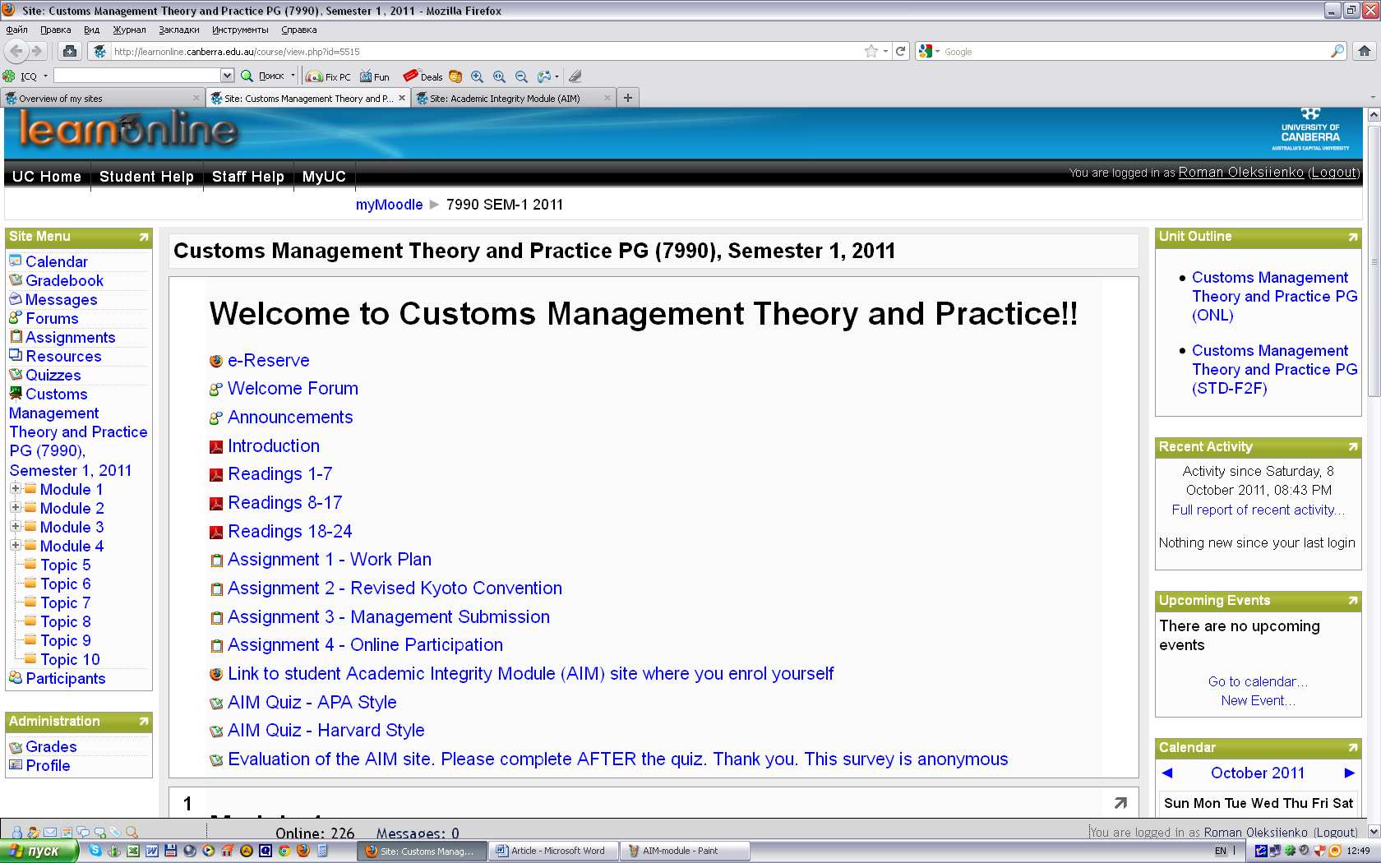

Рис. 2. Типовий вигляд сторінки з обраної дисципліни

Окремі сторінки з кожної дисципліни, як правило, мають уніфіковану структуру (рис. 3), відрізняючись лише ступенем наповнення інформацією, яка належить до цієї дисципліни.



Рис. 3. Основні складові елементи структури сторінки
для вивчення дисципліни
Розглядаючи типові структурні елементи, потрібно детальніше зупинитися на найбільш важливих та уживаних.
Зокрема, на стартовій сторінці з кожної дисципліни є блоки, за інформацією яких можна оперативно зорієнтуватися, які саме події чекають на користувача в найближчий час (Upcoming Events) або які нещодавно відбулися (Recent Activity). У цих блоках інформація з’являється автоматично й оновлюється регулярно відповідно до того, як часто користувачі беруть участь у тих чи інших подіях у межах даної дисципліни.
За допомогою календаря можна побачити дати найважливіших подій, що очікують користувача в поточному місяці. Як правило, це стосується кінцевих термінів виконання модульних завдань (Assignment). Тобто потрібна дата виділяється кольором (червоним або оранжевим).
У свою чергу, для зручності пошуку інформації та швидкого переходу до необхідної сторінки у структурі Moodle передбачено скорочене меню (Site Menu) з переліком найбільш важливих допоміжних елементів та їхніх електронних посилань, серед яких є, наприклад (рис. 3):
  - календар (Calendar);
  - щоденник (Gradebook);
  - повідомлення (Messages);
  - форуми (Forums);
  - завдання (Assignments);
  - ресурси (Resources);
  - питання (Quizzes);
  - та інші окремі елементи контролю з дисципліни.
Окрім того, викладачі за бажанням та необхідністю періодично викладають відповідну інформацію прямо на стартову сторінку дисципліни у спеціально відведених місцях (рис. 4) або у спеціальних форумах. Причому, коли така інформація дається викладачем (або навіть окремими користувачами, які вивчають дисципліну в той самий час), навпроти відповідного місця з назвою структурного елементу з’являється спеціальна позначка, зазвичай у вигляді цифри, яка залежить від кількості нових повідомлень. А коли ця інформація вже прочитана користувачем, ця позначка зникає або зменшується цифра, яка фіксує ще не прочитану інформацію.

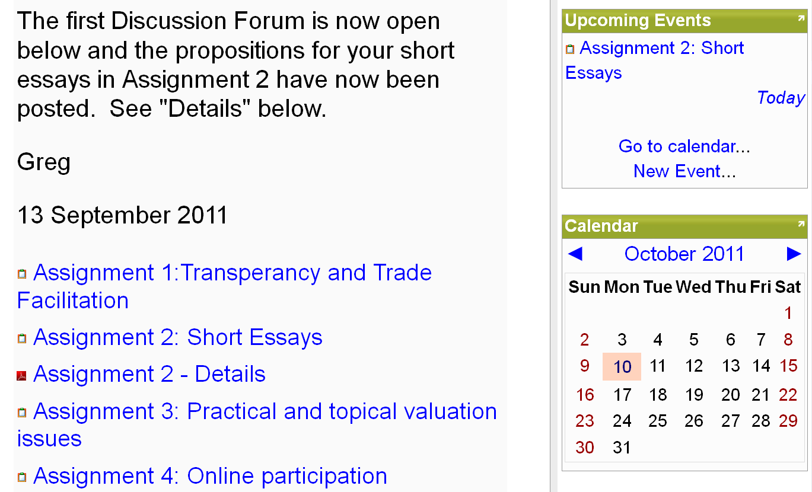

Рис. 4. Типовий приклад розміщення на сторінці повідомлення
від викладача
Важливо зазначити, що перед початком вивчення дисципліни викладачі, як правило, вимагають, щоб користувач пройшов відповідний АІМ-модуль (Academic Integrity Module) (рис. 5). У межах цього модуля всі користувачі повинні детально ознайомитися з інформацією щодо правильного розміщення та оформлення посилань як у самому тексті, так і після нього. Слід ураховувати, що при виконанні користувачами модульних завдань, так само як і при наведенні викладачами допоміжних навчальних матеріалів, в Moodle можуть зустрічатися як мінімум два способи посилань – за так званим АРА стилем (APA Style) та гарвардським стилем (Harvard Style).
Вважається, що в такий спосіб користувач має бути попереджений про існування значної можливості зарахування його роботи до категорії “плагіат” (Plagiarism), якщо у виконаному завданні посилань або взагалі не буде у відповідних місцях, або вони будуть оформлені неналежним чином. Так чи інакше, але проблемі плагіату в Університеті Канберри надається дуже велике значення, а за порушення в цій сфері передбачено суворі покарання (від значного зниження оцінки до відрахування студента з університету).

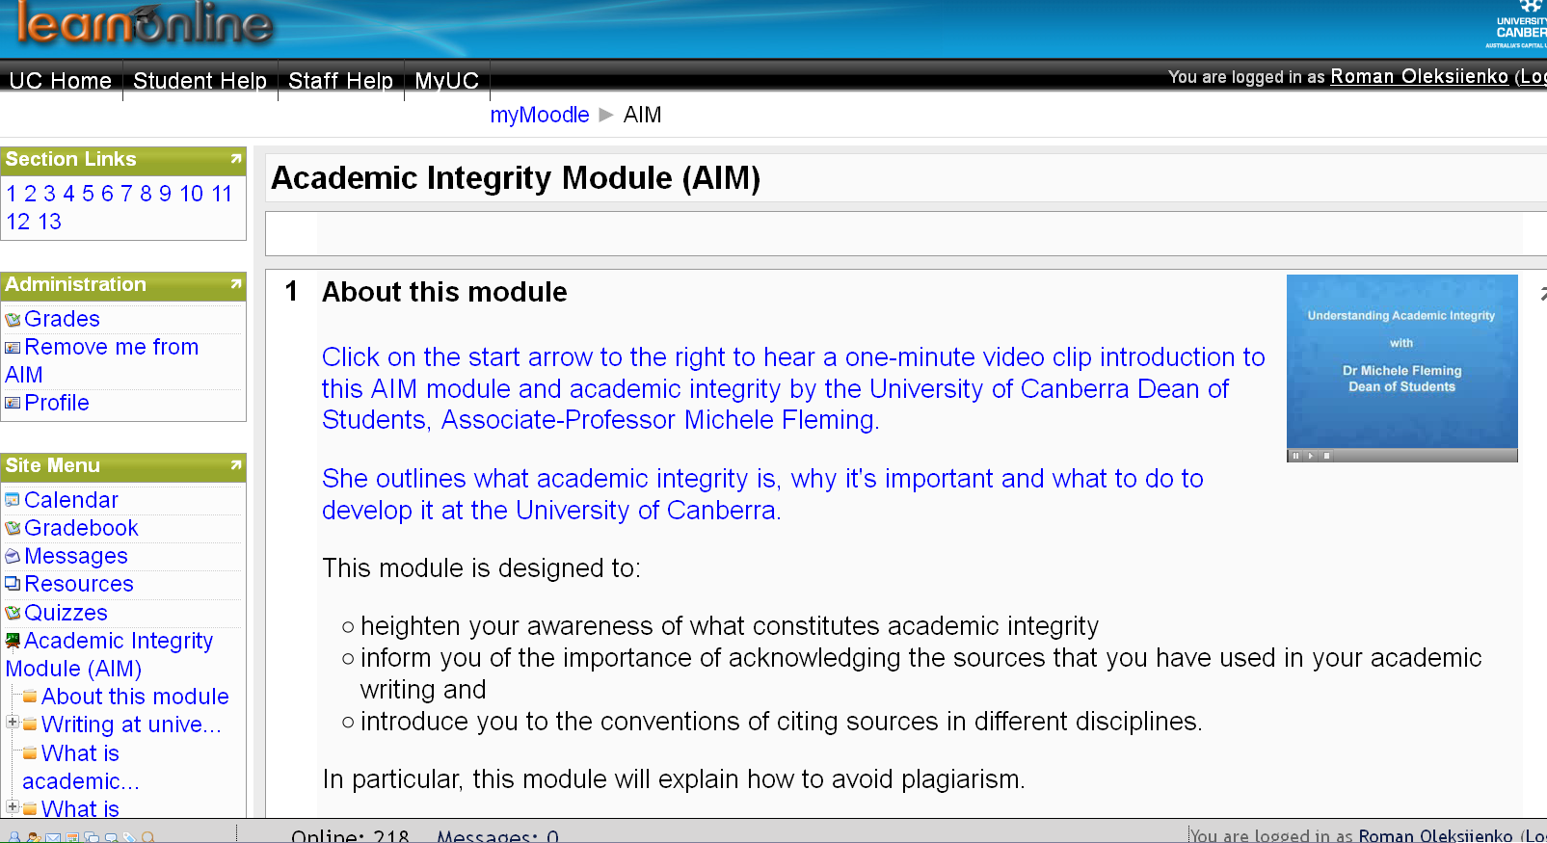

Рис. 5. Вигляд сторінки АІМ-модуля

За результатами даного модуля виставляються окремі оцінки, які в підсумку впливають на загальний семестровий бал.
Зазвичай, загальна семестрова оцінка з дисципліни розподіляється у процентному відношенні між усіма модульними завданнями (Assignment). Таких завдань, як правило, дається 3 або 4 залежно від кількості кредитів у кожній дисципліні. Виходячи зі складності окремого завдання, передбачаються відповідні максимально можливі бали за них, що можуть варіюватися в межах 20–30 % від загальної семестрової оцінки.
Завдання виконується в домашніх умовах з використанням усіх доступних інформаційних джерел, на які обов’язково слід зробити правильні посилання. На виконання такого великого завдання дається від 2 до 4 тижнів. Кожен викладач чітко обумовлює обсяг виконаної роботи за кожним завданням, виходити за межі якого небажано, оскільки це може викликати штрафні санкції. Типовий розмір виконаної роботи може варіюватися від 1500 до 3000 слів залежно від вагомості завдання. Виконане завдання надсилається через Moodle відповідному викладачеві для перевірки та є доступним лише для нього. Тобто жоден з інших студентів не може побачити вміст даного завдання.
Окрім того, значного часу потребує виконання спеціального он-лайн завдання, що може складатися з 7–15 відносно невеликих дій (Activity) (рис. 6), які повинні нараховувати приблизно 250 слів кожне.

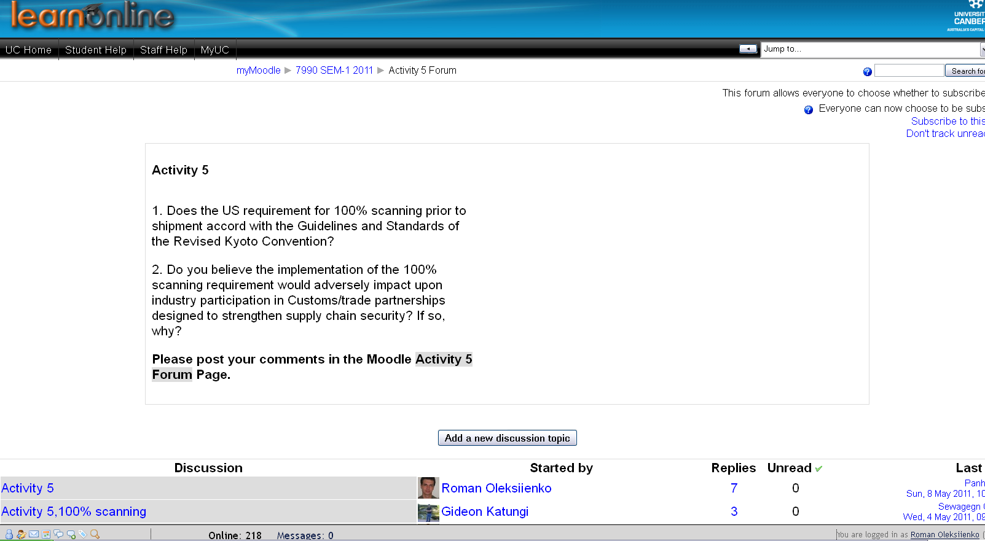

Рис. 6. Типовий вигляд стартової сторінки Activity у межах он-лайн завдання

Важливо зазначити, що кожна з цих дій передбачає регулярну он-лайн присутність користувача в системі Moodle, оскільки необхідно не лише викласти свою відповідь на підняте питання чи проблему (Add a new discussion topic), але й узяти активну участь в обговоренні численних постів інших користувачів, кожен з яких повинен виконати дане завдання (рис. 7). При цьому для того, щоб побачити, скільки прочитаних та непрочитаних повідомлень є на даний час щодо відповідного посту, існують спеціальні колонки “Не прочитано” (Unread) та “Відповіді” (Replies) із зазначенням імені та прізвища користувача, а також дати й часу останнього повідомлення (рис. 6).
Як правило, кожна з дій (Activity) має обмежений термін доступу. Після настання заздалегідь обумовленої дати можливість доступу до даного виду форум-спілкування блокується викладачем. Це робиться для того, щоб чітко простежити та зафіксувати рівень активності тих користувачів, які повинні дотриматися відповідних часових вимог. У випадку, коли повідомлення користувача несвоєчасне, дається можливість створити нову гілку форуму з відповідним позначенням, наприклад “Для пізнього здавання завдання”.

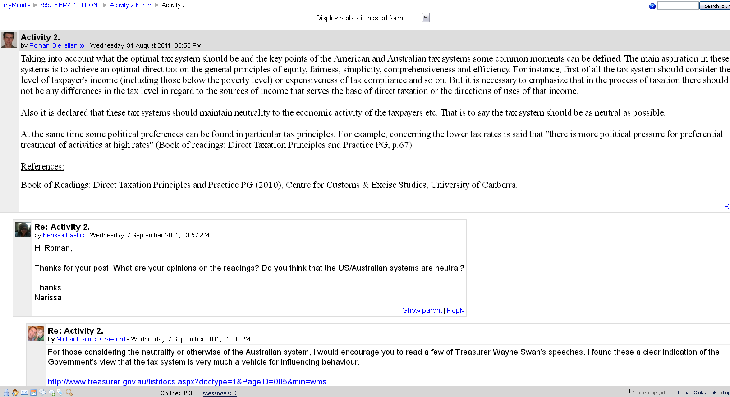

Рис. 7. Типовий вигляд робочої сторінки Activity в межах он-лайн завдання

Звичайно, в результаті перевірки кожного завершеного модульного завдання викладач виставляє відповідну оцінку в спеціально відведеному місці (Gradebook) (рис. 8).

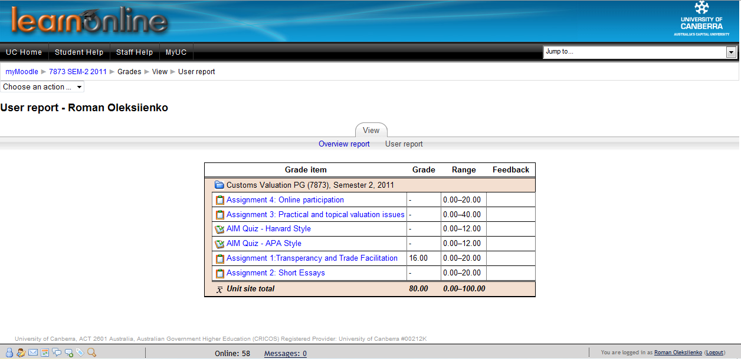

Рис. 8. Типовий вигляд електронного щоденника
Для підтвердження виставлених балів викладач готує для кожної роботи та прикріплює поряд з оцінкою своєрідний “Відгук” (Feedback) з детальними поясненнями про кожен критерій оцінювання. Таким чином студент може переконатися у прозорості та правильності виставляння кінцевих балів.
Окремо слід підкреслити, що система оцінювання в Університеті Канберри достатньо сувора та принципова. Передбачається, що завдання має бути виконане в чітко визначений термін, інакше застосовуються суворі штрафні санкції. Зокрема, якщо роботу затримано на 1 день, максимальна оцінка зменшується до 80 % від початкової можливої, за 2 дні затримки максимальний бал може становити до 60 % і так далі зі зменшенням оцінки на 20 % за кожен день затримки. Якщо затримка становить більше 5 днів, завдання може бути не оцінене взагалі, що в результаті може спричинити навіть повторне вивчення й перескладання дисципліни.
Водночас передбачається, що за об’єктивних обставин студент може письмово звернутися до викладача з проханням подовжити термін здавання роботи. Якщо викладач погодиться, штрафні санкції не застосовуються.
Висновки. Таким чином, виходячи з усього вищесказаного та враховуючи власний досвід он-лайн навчання за магістерською програмою в Університеті Канберри, можна зробити такі висновки.
Описаний у межах цієї статті підхід до організації дистанційної підготовки фахівців митної справи, який застосовується вже протягом багатьох років у Центрі митних та акцизних досліджень при Університеті Канберри, глибоко й детально продуманий та вдосконалений відповідно до практичних, теоретичних і технічних вимог часу. Це дозволяє центрові щороку випускати висококваліфікованих спеціалістів у галузі митної справи не лише для діяльності всередині окремої держави, але й для практичної роботи на міжнародному рівні. Навчаючись за дистанційною програмою, студенти різного віку та службового становища, з різних країн та різних галузей державного управління постійно активно спілкуються й обмінюються найбільш актуальною інформацією і знаннями, унікальними з погляду на відповідні практичні ситуації, що можуть виникати у тих чи інших куточках світу.
Усе це дозволяє наполягати на беззаперечних перевагах такого підходу до підготовки спеціалістів для митної та інших сфер державної діяльності. Зважаючи на те, що такий підхід до навчання вже ефективно випробуваний на практиці і використовується на базі вищого навчального закладу, який є одним з ключових елементів у Міжнародній мережі митних університетів, то подібна система дистанційної освіти може й повинна бути втіленою в тих навчальних закладах, які готують фахівців для митних та інших державних органів, у тому числі в Академії митної служби України.

Література
1. Centre for Customs and Excise Studies. University of Canberra [Електронний ресурс]. – Режим доступу : http://customscentre.canberra.edu.au/

2. European Union Border Assistance Mission to Moldova and Ukraine [Електронний ресурс]. – Режим доступу : http://www.eubam.org/

3. Course: Master of International Customs Law and Administration (759AA) [Електронний ресурс]. – Режим доступу : http://www.canberra.edu.au/

4. LearnOnline (Moodle) – the University of Canberra’s online environment to support your learning and teaching [Електронний ресурс]. – Режим доступу : https://learnonline.can-
berra.edu.au/login/index.php

